2015蒂森克虏伯电梯校园挑战赛战鼓擂响

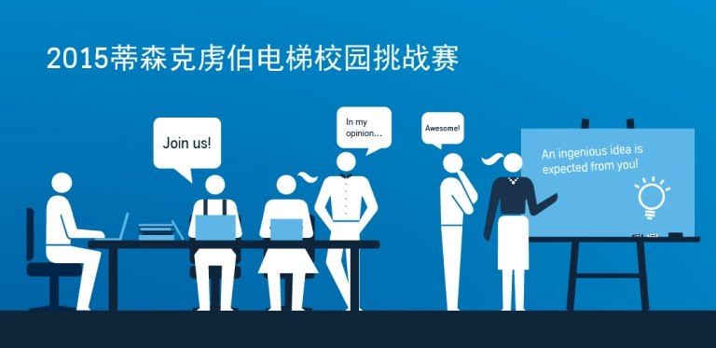

日前， 2015蒂森克虏伯电梯校园挑战赛拉开帷幕。此次挑战赛由蒂森克虏伯电梯（中国）主办，面向全国各大高等院校展开。

蒂森克虏伯电梯（中国）的管理层对此次挑战赛十分重视。陈敏（首席人力资源官，TKEC）表示：“蒂森克虏伯电梯（中国）一直致力于中国人才的培养，我们希望此次挑战赛能激发大学生的创新能力，为致力于投身电梯行业的学生提供一个良好的发展、学习平台。人才是企业及社会发展的核心动力，我们也希望通过包括挑战赛在内的各种校企合作培养创新型人才，为行业发展注入源源不断的动力。”

本届挑战赛组委会由蒂森克虏伯电梯（中国）行业专家组成，设计任务为“电梯轿厢创意设计”，参赛对象为中国全日制在校专科、本科、硕士和博士生，学生以校内自由组队形式参与大赛。大赛将在全国范围内分七个赛区进行区域赛，各区域赛优胜队伍将在蒂森克虏伯电梯（中国）上海总部进行决赛。大赛设区域赛奖和总决赛奖，获奖队伍将获得由蒂森克虏伯电梯（中国）提供的丰厚奖金。所有进入总决赛的队伍成员将获得校园招聘的绿色通道（直接与主管面试）或公司实习机会。

2015蒂森克虏伯电梯校园挑战赛线上报名已于6月15日开启，报名时间将持续到7月31日。报名队伍可于8月17日至31日期间通过蒂森克虏伯电梯（中国）官网提交作品。挑战赛评委组将于2015年9月5日至15日进行区域赛评审，确定优胜组。此外，在总决赛开始前，区域优胜组作品在网上进行展示，公众可于9月20日至30日进行线上投票，得票数量将成为总决赛的评分标准之一。区域优胜组将于10月份前往上海总部现场进行决赛答辩。挑战赛的详细赛事说明，可通过蒂登录森克虏伯电梯（中国）官网（www.thyssenkrupp-elevator.com）进行了解。

本届校园挑战赛适逢蒂森克虏伯电梯进入中国发展的二十周年。自1995年进入中国市场以来，蒂森克虏伯电梯致力于向客户提供高性能的电梯产品以及创新的解决方案，蒂森克虏伯全球业务发展战略在中国取得了里程碑式的业绩。德国的先进技术和服务解决方案在中国的推广与运用，使得蒂森克虏伯的产品与服务得到了广泛的市场认可。蒂森克虏伯电梯在商建项目、公建项目、住宅项目、医院项目、酒店项目等领域中都有广泛运用，如上海环球金融中心、北京奥林匹克瞭望塔、京沪高铁、长春保利拉菲、南京金陵饭店等。

在不断革新技术创新和提高产品质量的同时，蒂森克虏伯电梯更加注重社会效益。蒂森克虏伯电梯校园挑战赛是蒂森克虏伯电梯践行企业社会责任的又一实际行动，也是在“2014蒂森克虏伯电梯奖学金”基础上推陈出新、帮助在技术和工程研究方面表现卓越的大学生挖掘自己的最大潜能的一大举措。“2014蒂森克虏伯电梯奖学金”面向全国各大高等院校设立， 全国11所高校的12名优秀学生荣获该项奖学金。其中，东华大学的博士生邬舟平作为特别奖获得者于2015年6月份前往蒂森克虏伯德国总部进行了为期10天的访问学习。

2015蒂森克虏伯电梯校园挑战赛期待在电梯方面具有创造力和天赋的学生加入挑战赛的争夺。有意参加者，请扫描下方二维码进行报名：

